Консультация для
родителей:
«Профессии, которые давно устарели»

Кольщик льда и развозчик льда. Кольщик льда измельчал лед, а развозчик на велосипеде его доставлял в дома. Люди вывешивали на свои дома таблички, чтобы развозчик знал, сколько льда им требуется.
Профессия исчезла, когда в 1940-е годы повсеместно распространялись доступные большинству населения холодильники.
«Развозчик льда»

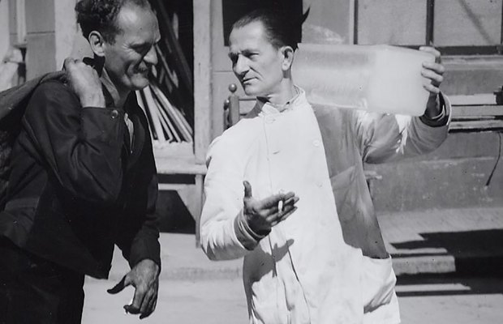

«Фонарщик»
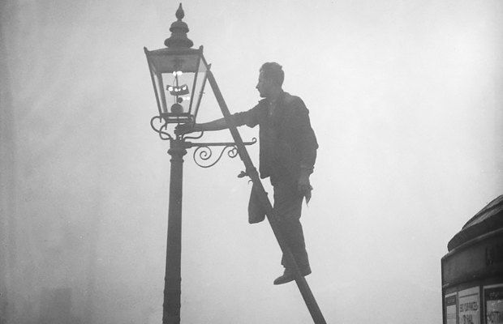

До изобретения электричества и яркого уличного освещения городские улицы были темными и опасными. Лондон особенно был известен тем, что после наступления темноты из своих нор выползали карманники и грабители.. И единственным лучом света в этом темном царстве были « мальчики – фонарщики», которые ходили с горящей тряпкой на палке, вымоченной в смоле и освещали путь знатным господам. Хотя частенько эти мальчики сами были засланными казачками и приводили доверчивых людей к преступникам, поджидающим за следующим темным поворотом. Тут уж как повезет. Это все прекратилось в начале 19 века, когда городские улицы осветили газовые фонари. С появлением масляных и керосиновых фонарей появилась и специальная профессия – фонарщик. Эти люди зажигали свет вечером и гасили его утром. так же они следили за исправностью фонарей, занимались ремонтом, во время подливали масло и керосин. Каждый фонарщик имел в своем арсенале длинную лестницу и шест, чтобы забираться на приличную высоту во время работы. Профессия ушла в прошлое, когда во второй половине 19 века изобрели лампы накаливания.

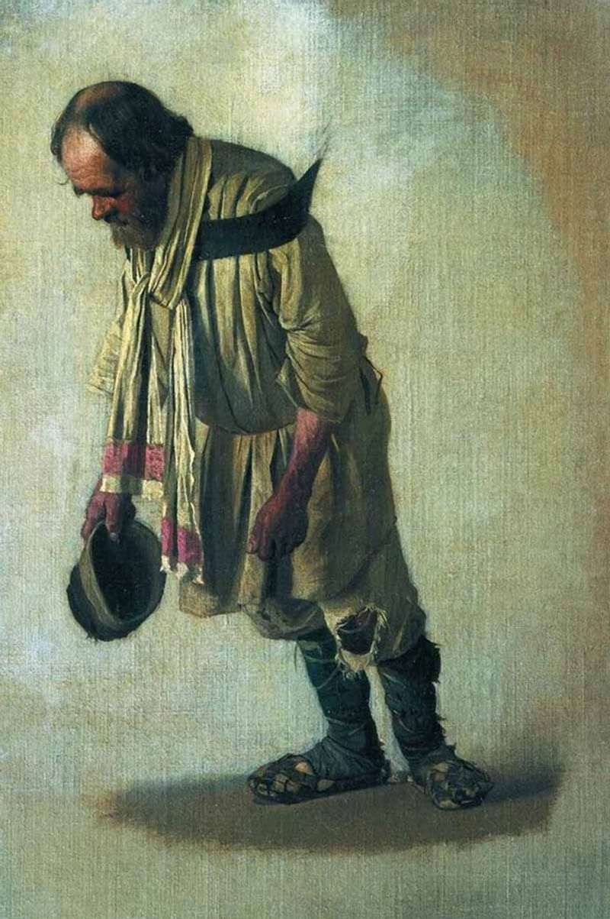 «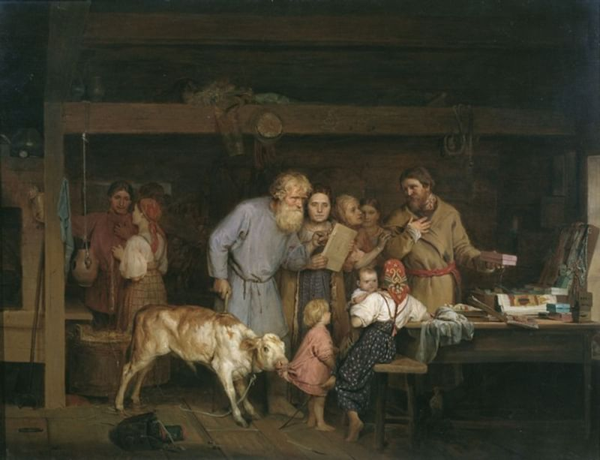
Бурлацкие артели нанимали для того, чтобы с помощью самых примитивных технических приспособлений (бечевы и креплений) передвигать, тяжело нагруженные суда против течения. Работа была тяжелой, изнурительной и не слишком хорошо оплачивалась. Бурлаками становились разорившиеся крестьяне, люди, попавшие в сложную жизненную ситуацию и бывшие каторжники. Только они соглашались на невыносимые условия труда и ночевки под открытым небом. После появления пароходов , бурлаков постепенно перестали нанимать на работу. А в 1929 году бурлацкую тягу в РСФСР запретили законом.
«Бурлак»
«Офеня»
Первые упоминания об офенях встречаются в исторических источниках в 1700 году. На Руси так называли бродячих торговцев, которые продавали в деревнях различные мелочи, книги, лубочные картинки, бумагу, ткани. Во многом успех предпринимателя зависел от его звонкого голоса. Отцы с детства обучали сыновей особому ремеслу: как зазывать покупателей и как суметь продать им товар с наценкой в 200–300 процентов. Крестьяне относились к офеням настороженно, но при появлении заезжего торговца сразу же бежали к нему: если и не купить что-то, то узнать последние новости и сплетни. Офени сложили свое общество, придумали кодекс и даже изобрели собственный сленг — феню. Пословица «Кто не работает — тот не ест» на их наречии звучала так: «Кчон не мастырит, тот не бряет». Владимир Даль говорил, что этот язык был придуман «для плутовских совещаний торгашей».
Николай Кошелев назвал свою картину, изображающую приезжего торговца, «Офеня-коробейник». Дело в том, что офенями окрестили преимущественно тех разносчиков, которые происходили из крестьян Суздальской и Владимирской губерний. В других местах их называли коробейниками.

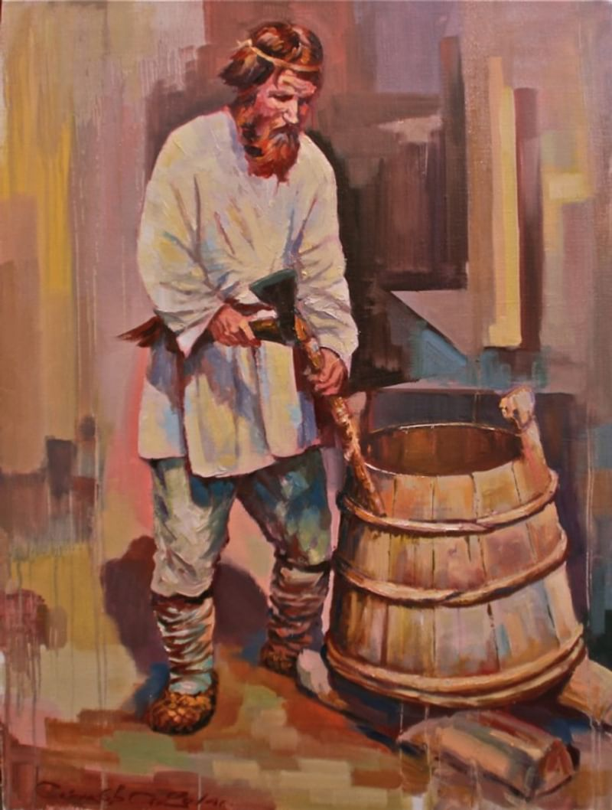
«Бондарь»
Традиционно для засолки огурцов и выдержки вина используют деревянные бочки. В старину их изготовлением занимался бондарь. Получившая широкое распространение на Руси, эта профессия сошла на нет в XX веке. Раньше количество профессионалов-бондарей достигало тысячи человек в каждой губернии, сейчас же их — единицы. Набивать бочки было делом крайне сложным. Достаточно вспомнить эпизод из книги о Робинзоне Крузо: на острове он пытался научиться мастерить бочонки. Несколько недель корпел, сколачивал дощечки, а все равно ничего путного сделать так и не смог.
На картине Сергея Скачкова можно увидеть бондаря за работой. С помощью топора и подручных столярных инструментов он прилаживает деревянные или железные обручи к корпусу. Дощечки должны быть сбиты настолько плотно друг к другу, чтобы они не пропускали воду.
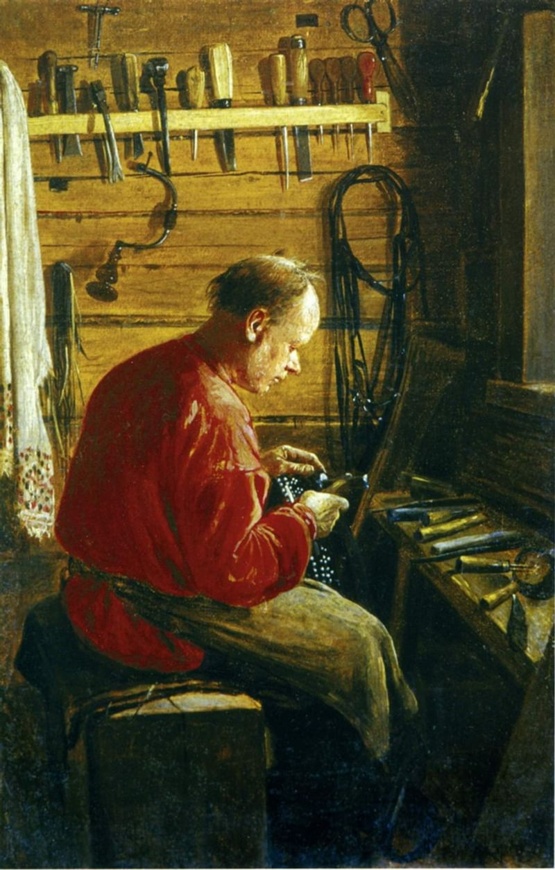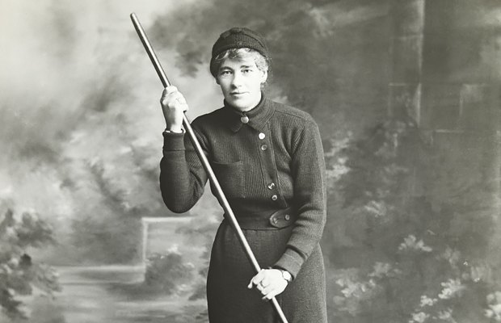
Для того, чтобы запрячь лошадь, требовались:
- Детали упряжки;
- Сбруя;
- Хомут;
- Оглобли;
- Дуга;
- Седло, шоры.
Все эти предметы были востребованными, а мастера – шорники, которые занимались их изготовлением, неплохо зарабатывали. Постоянной работой были обеспечены и кузнецы; лошадей постоянно приходилось подковывать, шорники заказывали металлические части упряжки, удила и мундштуки, каретникам требовались металлические рессоры и оси для колес.
«Шорник»
Эта экзотическая специальность просуществовала совсем недолго и была распространена в промышленных районах Ирландии и Англии.
В конце 19 века на заводах и фабриках ввели посменный график работы. Для этого необходимо было приходить в цех к определенному времени. Будильников тогда еще и не существовало. И рабочих начали будить стуком в дверь или окно. Для этого нанимали пожилых мужчин и женщин, которые в оговоренное время обходили нужные дома подавали сигнал о скором начале рабочей смены. После изобретения будильников, люди – будильники стали не нужны.

«Человек – будильник»

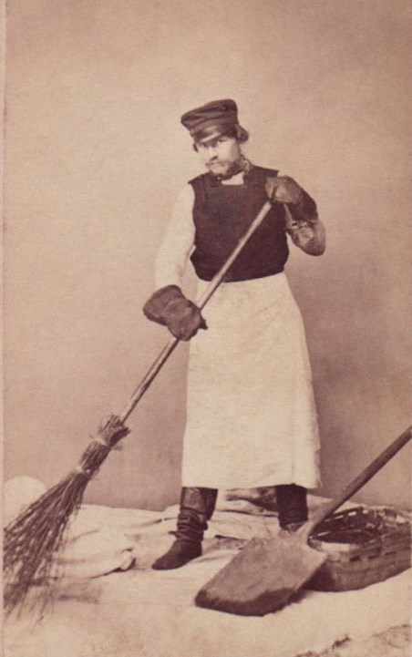
На картине изображен дворник, но в далеком прошлом была такая профессия – подметальщик. Аристократы Викторианской эпохи имели заносчивость своего рода. Им было мало слуг, дворецких. Им нужен был человек, который очищал бы перед ними землю от пыли, грязи и конского навоза, дабы знатные господа не пачкали обувь или подол шикарного платья во время пеших прогулок. Обычно в роли подметальщиков выступали старики или дети; им неплохо платили за работу, оставляя чаевые , иногда делали подарки.
«Подметальщик»

